Dicksonska släktföreningens möte i Sundsvall 1996
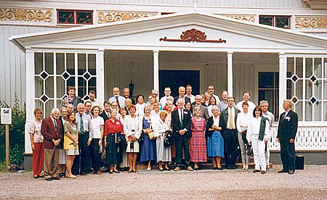
Gänget framför Svartviks herrgård
PROGRAM
Fredagen den 23 augusti
14.30 | Samling i SCA:s Sundsvallskontor, Skepparplatsen 1  Servering av kaffe eller te.  Från SCA deltar direktör Bo Rhodiner och informationschef Börje Dahlin samt direktör Bertil Haslum och ingenjör Gösta Åslund. | 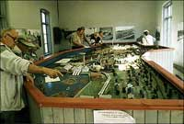  Modell av sågverk 1930
15.00 | Bertil Haslum talar om släkten Dickson och den norrländska skogsindustrin  Släktmöte  Släktföreningens middag i Villa Marieberg

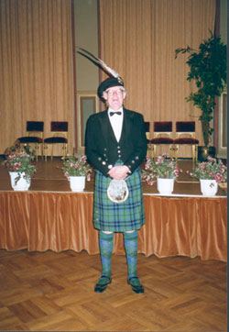
Earl Marishal of Scotland var med som hedersgäst,
rakt nedstigande från James Keith (1700-talet).
Äldste sonen Keith blir alltid Earl Marishal of Scotland,
dvs. högste befälhavare för den skotska hären.
Lördagen den 24 augusti
09.00 | Buss hämtar vid Hotell Baltic och därefter vid Vandrarhemmet på Norra stadsberget. Från SCA deltar herrar Dahlin, Haslum och Åslund.
09.30 | Besök i SCAs centralarkiv i Merlo. Visning av arkivet samt av Dicksonminnen.  Värd: arkivchef Jan Åsberg.

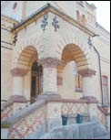 | 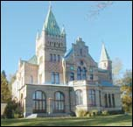  Bilder från Merlo | 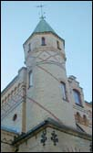

10.30 | Vidarefärd till Skönviksstugan. Förmiddagskaffe/te.  Information om dagens SCA (Börje Dahlin) och om Matförs pappersbruk (Gösta Åslund).
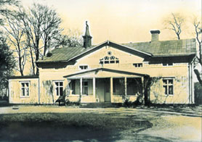
Svartviks Herrgård 1950-talet
11.30 | Vidarefärd till Matfors. Rundtur genom bruksområdet. Guide: Gösta Åslund.  Vidarefärd till Svartvik.

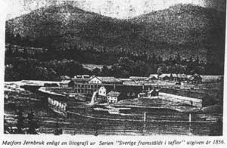
13.00 | Lunch i Svartviks herrgård. Värd SCA, Bo Rhodiner.  Efter lunchen information om Svartviksprojektet (museichef Håkan Berglund) och om Svartviks skeppsvarv (Stig Östlund). Kort rundvandring.  Återfärd till hotellen.
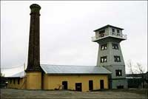
19.00 | Släktföreningens middag i Stadshussalongen. Vid samlingen till middagen berättar antikvarie Anders Stjernberg, Länsstyrelsen, om Stadshuset.

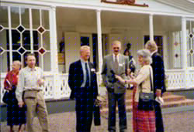 | 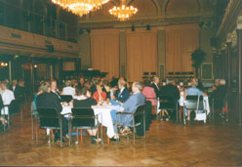
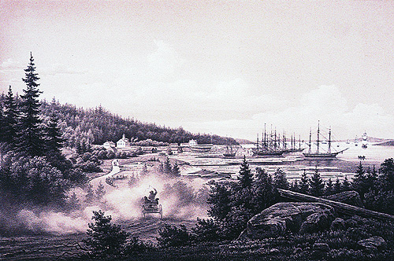
Svartvik. Bild från John Ashon.

